Tinjauan Pustaka

Bab ini membahas tinjauan terhadap literatur yang mendasari penelitian, disusun dalam delapan sub bagian: (1) perawatan prediktif dalam konteks Industri 4.0, (2) vibrasi rolling element bearing, (3) diagnostik rolling element bearing berbasis deep learning, (4) explainable AI (XAI) pada tingkat atribusi masukan, (5) prognostik rolling element bearing dan estimasi sisa umur pakai, (6) interpretabilitas mekanistik berbasis sparse autoencoder, (7) XAI pada sinyal satu dimensi, dan (8) Kesenjangan literatur yang memposisikan penelitian ini relatif terhadap penelitian sebelumnya. Hasil kesenjangan yang teridentifikasi pada Subbab II.8 menjadi justifikasi langsung bagi ketiga rumusan masalah yang dirumuskan pada Subbab I.2.

Perawatan Prediktif dan Industri 4.0

Strategi perawatan mesin industri dapat ita bagi menjadi tiga periode, dimana hal ini mencerminkan perkembangan kemampuan pengukuran, komputasi, dan konektivitas. Pemahaman terhadap landasan konseptual ini penting untuk mengapresiasi posisi perawatan prediktif sebagai kerangka yang menyatukan akuisisi data kondisi secara kontinu dengan model prediksi umur mesin.

Evolusi Perawatan: Korektif, Preventif, dan Prediktif

Perawatan korektif (reaktif) menunggu terjadinya kegagalan sebelum dilakukan tindakan perbaikan. Pendekatan ini berisiko tinggi karena kegagalan yang tidak terduga dapat menghentikan keseluruhan proses produksi dan mengakibatkan kerugian yang besar. Sedangkan perawatan preventif menjadwalkan penggantian komponen berdasarkan interval waktu yang tetap, namun sering menghasilkan penggantian prematur saat komponen masih layak digunakan, sehingga menambah biaya tanpa manfaat yang nyata (Mobley, 2002).

Perawatan prediktif (predictive maintenance, PdM), yang distandardisasikan dalam ISO 13374 untuk akuisisi dan pemrosesan data kondisi serta ISO 13381 untuk estimasi sisa umur, mengeliminasi kedua kelemahan tersebut dengan mengintervensi berdasarkan kondisi aktual komponen (Carvalho dkk., 2019). Dalam paradigma PdM, Condition-Based Maintenance (CBM) mendefinisikan tindakan perawatan yang dipicu secara langsung oleh informasi kondisi yang diperoleh dari sensor. Prognostics and Health Management (PHM) memperluas CBM dengan menambahkan kemampuan prediksi: bukan hanya mendeteksi degradasi yang sedang berlangsung, tetapi juga memperkirakan kapan bagian mesin akan mencapai batas kegagalan (remaining useful life, RUL). Kemampuan prediksi ini memungkinkan perencanaan perawatan yang lebih efisien, pengurangan unplanned downtime, dan optimasi persediaan suku cadang (Lei dkk., 2018).

Rolling element bearing merupakan objek utama penerapan PHM karena perannya yang kritis pada emua mesin rotasi. Lebih dari 40–50% kegagalan mesin industri berakar pada kerusakan bearing (Lei, 2018). Mekanisme kegagalan bearing mencakup spalling pada permukaan lintasan dalam (inner race) atau luar (outer race), keausan elemen bergulir (ball atau roller), dan retakan sangkar (cage). Setiap mekanisme menghasilkan tanda vibrasi yang berbeda, yang menjadi dasar untuk diagnostik berbasis sinyal.

Ekosistem IoT dan Konteks Making Indonesia 4.0

Inisiatif Making Indonesia 4.0 yang diluncurkan pada April 2018 menetapkan transformasi digital pada lima sektor manufaktur prioritas yaitu makanan dan minuman, tekstil, kimia, otomotif, dan elektronika (Kementerian Perindustrian Republik Indonesia, 2018). Penerapan teknologi Internet of Things (IoT), analitik big data, dan kecerdasan artifisial ditetapkan sebagai pendorong utama peningkatan produktivitas dan daya saing (World Economic Forum, 2018).

Dalam konteks ini, ekosistem sensor industri berkembang pesat menuju arsitektur edge–cloud berlapis. Pada lapis pertama (edge IoT), sensor akselerometer, suhu, dan kecepatan dipasang langsung pada mesin dan dihubungkan ke gateway industri seperti SKF IMx-8 yang mampu melakukan pra-pemrosesan sinyal lokal sebelum mengirimkan data ke lapisan di atasnya (SKF Group, 2017). Pada lapis kedua (edge server), komputasi yang lebih intensif, seperti klasifikasi kondisi dan deteksi anomali, dilakukan di server lokal pabrik. Pada lapis ketiga (awan/cloud), estimasi RUL dan analisis historis dilakukan dengan sumber daya GPU yang lebih besar (Cheng dkk., 2019). Arsitektur tiga-tier ini menjadi kerangka konseptual yang menyatukan komponen diagnostik dan prognostik dalam penelitian ini, sebagaimana diuraikan pada Subbab VI.2.

Penerapan PdM berbasis IoT pada sistem produksi PT SKF Indonesia (mesin grinding OR1/OR2 dengan akuisisi melalui SKF IMx-8 dan penyimpanan di AWS Cloud) menjadi konteks industri yang menajdi motivasi dalam penelitian disertasi ini. Integrasi penuh data kualitas heterogen (vibrasi dan radial clearance checking) sebagai masukan multi-modal merupakan roadmap jangka panjang yang ditetapkan sebagai future work pada Subbab VI.5.

Vibrasi Rolling Element Bearing

Pemahaman terhadap fisika vibrasi rolling element bearing memberikan ground truth yang diperlukan untuk (i) memvalidasi apakah pola atribusi SHAP DeepExplainer pada Bab IV sesuai dengan impuls transien fisik, dan (ii) memvalidasi pemetaan SAE $→$ BPFx pada Bab V. Bagian ini merangkum derivasi frekuensi karakteristik bearing dan prosedur analisis envelope yang digunakan untuk mengukur amplitudo spektrum pada tiap frekuensi target. Dengan meletakkan dasar fisika sebelum bagian diagnostik (Subbab II.3) dan prognostik (Subbab II.5), pembaca dapat mengikuti terminologi BPFx yang digunakan secara konsisten pada bab-bab selanjutnya.

Frekuensi Karakteristik Bearing

Mekanisme kegagalan bearing menghasilkan rangkaian impuls periodik dengan frekuensi yang bergantung pada geometri bearing dan kecepatan poros. Untuk bearing dengan n elemen bergulir, diameter elemen $d_{b}$, diameter pitch circle $d_{m}$, sudut kontak $α$, dan kecepatan poros $f_{r}$ (dalam Hz), empat frekuensi karakteristik utama (Ball Pass Frequencies dan turunannya) diturunkan dari geometri kinematik sebagai berikut (McFadden dan Smith, 1984):

$f_{\text{BPFO}}=\frac{n}{2} f_{r}\left(1−\frac{d_{b}}{d_{m}}cosα\right)$ (II.1)

$f_{\text{BPFI}}=\frac{n}{2} f_{r}\left(1+\frac{d_{b}}{d_{m}}cosα\right)$ (II.2)

$f_{\text{BSF}}=\frac{d_{m}}{2 d_{b}} f_{r}\left[1−{\left(\frac{d_{b}}{d_{m}}cosα\right)}^{​2}\right]$ (II.3)

$f_{\text{FTF}}=\frac{f_{r}}{2}\left(1−\frac{d_{b}}{d_{m}}cosα\right)$ (II.4)

Ball Pass Frequency Outer ($f_{\text{BPFO}}$, Persamaan (II.1)) merupakan frekuensi impuls yang ditimbulkan saat elemen bergulir melewati cacat pada lintasan luar (outer race). Karena lintasan luar diam (tidak berputar) pada sebagian besar aplikasi, BPFO langsung berkaitan dengan frekuensi elemen bergulir melewati titik cacat. Ball Pass Frequency Inner ($f_{\text{BPFI}}$, Persamaan (II.2)) adalah analog untuk cacat pada lintasan dalam; nilai BPFI selalu lebih tinggi dari BPFO karena lintasan dalam berputar bersama poros. Ball Spin Frequency ($f_{\text{BSF}}$, Persamaan (II.3)) merupakan frekuensi rotasi elemen bergulir terhadap porosnya sendiri; cacat pada elemen bergulir menghasilkan impuls pada frekuensi ini. Fundamental Train Frequency ($f_{\text{FTF}}$, Persamaan (II.4)) merupakan frekuensi rotasi sangkar (cage); cacat pada sangkar terekspresikan pada harmonik FTF (Randall, 2011).

Untuk bearing CWRU (n = 8 bola, $α=15,{17}^{∘}$, $d_{b}=0,3126$ inci, $d_{m}=1,537$ inci) pada kecepatan putar 1.750 rpm, nilai teoritis adalah: $f_{\text{BPFO}}≈104,6$ Hz, $f_{\text{BPFI}}≈157,9$ Hz, $f_{\text{BSF}}≈68,9$ Hz, $f_{\text{FTF}}≈13,1$ Hz (Smith dan Randall, 2015). Frekuensi-frekuensi ini dan harmoniknya menjadi ground truth fisika yang digunakan untuk memvalidasi pemetaan SAE pada Subbab V.3 dan untuk menginterpretasikan pola impuls transien pada FSM di Subbab IV.6. Nilai-nilai ini konsisten dengan geometri dan kecepatan yang dilaporkan pada Subbab IV.11.

Analisis Envelope dan Kurtogram Spektral

Sinyal vibrasi bearing yang rusak x(t) merupakan superposisi komponen periodik deterministik, modulasi amplitudo akibat kegagalan, dan komponen acak. Analisis envelope mengisolasi amplitudo modulasi untuk mengungkapkan frekuensi karakteristik yang tersembunyi dalam komponen carrier frekuensi tinggi (McFadden dan Smith, 1984).

Prosedurnya: (1) band-pass filtering pada pita frekuensi resonansi dominan, (2) transformasi Hilbert untuk mendapatkan sinyal analitik $z(t)=x_{\text{bp}}(t)+j {\hat{x}}_{\text{bp}}(t)$ dengan ${\hat{x}}_{\text{bp}}(t)$ sebagai transformasi Hilbert dari sinyal ter-filter, (3) ekstraksi selubung $A(t)=|z(t)|$, dan (4) komputasi spektrum selubung Aφ=[φ−Δ, φ+Δ]​|F{A(t)}(f)| df untuk $φ∈\{\text{BPFO},\text{BPFI},\text{BSF},\text{FTF}\}$.

Kurtogram spektral (spectral kurtosis) (Antoni, 2007) digunakan untuk pemilihan pita band-pass secara otomatis: pita yang memaksimalkan kurtosis spektral mengandung komponen impulsif yang paling kuat, dan karenanya paling informatif untuk analisis envelope. Dalam konteks pemetaan SAE, amplitudo $A_{r,φ}$ pada rekaman ke-r dikorelasikan dengan aktivasi fitur SAE $z_{r,i}$ menggunakan korelasi Pearson untuk mengukur derajat korespondensi antara representasi laten dan fisika degradasi.

Diagnostik Rolling Element Bearing Berbasis Deep Learning

Diagnostik bearing bertujuan mengklasifikasikan kondisi komponen ke dalam kategori kerusakan yang telah ditentukan, berdasarkan fitur yang diekstrak dari sinyal vibrasi. Perkembangan pendekatan diagnostik berlangsung dari algoritma berbasis model dengan ekstraksi fitur manual menuju arsitektur yang belajar representasi secara langsung dari sinyal mentah (raw signal).

Evolusi Arsitektur Diagnostik

Pendekatan konvensional mengandalkan fitur domain waktu dan frekuensi yang dihitung secara manual, yaitu nilai efektif (RMS), kurtosis, faktor puncak, dan spectral centroid, yang kemudian diumpankan ke pengklasifikasi seperti Support Vector Machine (SVM). Kelemahan utama pendekatan ini adalah ketergantungan pada keahlian domain dalam rekayasa fitur dan kesulitan dalam menangkap interaksi fitur yang kompleks (Lei, 2018).

Kemajuan convolutional neural network (CNN) membuka era baru, sinyal mentah menjadi masukan langsung, dan model belajar representasi secara otomatis melalu lapisan yang mendalam. Guo dkk. (2016) menunjukkan bahwa CNN satu dimensi mampu mengklasifikasikan kondisi bearing CWRU dengan akurasi tinggi tanpa rekayasa fitur manual. He dkk. (2016) memperkenalkan koneksi residual yang memungkinkan jaringan sangat dalam dilatih tanpa masalah vanishing gradient, dan Wen dkk. (2020) mengadaptasi ResNet-50 untuk diagnostik bearing dengan preprocessing continuous wavelet transform menjadi gambar dua dimensi.

Arsitektur Wide Deep CNN (WDCNN) yang diperkenalkan oleh Zhang dkk. (2017) menjadi tonggak penting dalam diagnostik berbasis sinyal mentah. Kernel pertama yang berukuran lebar (64 sampel, stride 16) dirancang secara eksplisit untuk ekstraksi fitur yang peka frekuensi, meniru karakteristik filter bandpass yang selektif terhadap komponen frekuensi karakteristik bearing. Kernel-kernel berikutnya (ukuran 3) menangkap pola lokal yang lebih halus, menghasilkan kombinasi ekstraksi fitur global dan lokal yang efektif.

Perkembangan lebih lanjut mencakup arsitektur berbasis Transformer dan mekanisme attention untuk diagnostik, yang menawarkan fleksibilitas tangkap konteks global. Namun kecenderungan terkini menunjukkan bahwa akurasi diagnostik pada dataset benchmark sudah mendekati saturasi di atas 99%; fokus penelitian bergeser ke aspek trustworthiness, yakni kemampuan model untuk menjelaskan keputusannya kepada teknisi perawatan (Serradilla dkk., 2022).

Transfer Learning dan Domain Adaptation: Tren dan Posisi Penelitian

Sejak 2020, transfer learning dan domain adaptation telah menjadi arah dominan dalam diagnostik bearing berbasis deep learning. Pendekatan ini melatih model pada source domain (kondisi operasi atau jenis bearing tertentu) lalu mengadaptasinya ke target domain yang berbeda dengan data berlabel terbatas (Li dkk., 2020). Metode seperti domain adversarial neural networks (DANN) (Ganin dan Lempitsky, 2015) dan maximum mean discrepancy (MMD) secara aktif mengurangi perbedaan distribusi antar domain dalam ruang representasi.

Meskipun demikian, penelitian ini tidak mengambil arah transfer learning dengan pertimbangan berikut: (i) pertanyaan penelitian berfokus pada interpretabilitas keputusan model, bukan pada generalisasi lintas domain; (ii) protokol benchmark multi-model pada dataset CWRU yang sama membutuhkan kondisi evaluasi yang terkontrol dan seragam; dan (iii) integrasi metode XAI dengan model yang telah di-fine-tune melalui domain adaptation menambahkan lapisan kompleksitas yang berada di luar cakupan disertasi ini. Perluasan kerangka FSM ke skenario cross-domain ditetapkan sebagai future work pada Subbab VI.5.

Dataset CWRU dan Isu Temporal Leakage

Dataset Case Western Reserve University (CWRU) merupakan tolak ukur (benchmark) paling banyak digunakan dalam penelitian diagnostik rolling element bearing (Smith dan Randall, 2015). Test rig terdiri dari motor 2 HP, kopling torsi, dan bearing SKF 6205-2RS JEM yang dipasang pada sisi drive-end (DE) dan sisi fan-end (FE). Cacat (defect) artifisial disisipkan menggunakan electro-discharge machining (EDM) pada tiga komponen dengan tiga tingkat keparahan (0,007; 0,014; 0,021 inci diameter cacat), menghasilkan 10 kelas kondisi: Normal, tiga kelas inner race (IR), tiga kelas outer race (OR), dan tiga kelas ball fault (Ball) (Smith dan Randall, 2015).

Sinyal DE diakuisisi pada 48 kHz di bawah empat kondisi beban motor (Load 0 hingga Load 3). Segmentasi dilakukan dengan window 2.048 titik, menghasilkan sampel yang cukup panjang untuk menangkap setidaknya satu siklus degradasi penuh pada frekuensi karakteristik terendah (FTF ≈ 11,9 Hz pada 1.797 rpm → periode 84 ms → 4.032 sampel; satu window cukup untuk dua impuls FTF).

Kasus temporal leakage sering terlewat dari perhatian dalam literatur awal, pembagian acak (random split) antara data latih dan uji menyebabkan sampel yang berdekatan secara temporal, yang sangat berkorelasi satu sama lain, terdistribusi di kedua himpunan. Hal ini menghasilkan estimasi akurasi yang berlebihan karena model “mengingat” pola yang telah dilihat, bukan benar-benar mengeneralisasi ke data baru (Neupane dan Seok, 2020). Protokol temporal split (54/13/33% = 1.240/310/750 sampel, berturutan dalam waktu) digunakan dalam penelitian ini untuk menghindari kebocoran ini.

Klasifikasi Bearing dengan Multi-Model

Penelitian ini mengevaluasi tiga kelompok algoritma klasifikasi secara paralel pada dataset CWRU. Ketiganya tidak dikombinasikan menjadi satu prediktor tunggal, melainkan dijalankan masing-masing sebagai benchmark untuk memahami trade-off antara akurasi, kompleksitas, keterdeplian di edge, dan kedalaman interpretabilitas.

Model berbasis kernel (SVM dan LR). Support Vector Machine dengan kernel RBF dan Logistic Regression one-vs-rest beroperasi pada 18 fitur rekayasa manual: 9 fitur domain waktu (RMS, kurtosis, faktor puncak, peak-to-peak, kemiringan, standar deviasi, rata-rata, variansi, MAD) dan 9 fitur domain frekuensi (sentroid spektral, entropi spektral, energi pita BPFO/BPFI/BSF/FTF, dan turunannya). SHAP KernelExplainer memungkinkan atribusi fitur yang bersifat model-agnostik untuk kedua model ini (Suharto dkk., 2024).

Model berbasis pohon keputusan (tree-based model). Decision Tree (DT), Random Forest (RF), dan XGBoost mengoperasikan pada himpunan fitur yang sama. XGBoost dengan gradient boosting dan regularisasi L1/L2 menghasilkan akurasi tertinggi dalam kelompok ini; RF memberikan ensemble bagging yang lebih stabil dibanding DT tunggal. SHAP TreeExplainer memberikan nilai Shapley yang eksak dan efisien untuk seluruh model berbasis pohon (Suharto dan lainnya, 2024).

Model berbasis Deep Learning(deep learning). WDCNN beroperasi langsung pada sinyal mentah 2.048 sampel, tanpa proses rekayasa fitur secara manual. SHAP DeepExplainer menghasilkan nilai atribusi per posisi waktu (2.048 nilai per sampel per kelas), yang kemudian diagregasi menjadi Fault Signature Maps (FSM) sebagai fingerprint kelas kerusakan (Suharto dan lainnya, 2025).

Sebagai perbandingan dengan literatur sebelumnya, Tabel II.1 menampilkan representasi penelitian dari tiga model berbeda. Tabel II.1 merangkum kinerja dan kemampuan interpretabilitas dari representasi tiap model pendekatan. Angka kunci dari penelitian ini dilaporkan dari (Suharto dkk., 2024), (Suharto dan lainnya, 2024), dan (Suharto dan lainnya, 2025); detail lengkap dijelaskan pada Subbab IV.7–Subbab IV.9.

Tabel II.1 Ringkasan kinerja dan kemampuan interpretabilitas tiga model pendekatan algoritma klasifikasi bearing pada dataset CWRU, dengan baris perbandingan dari literatur eksternal ditandai ($*$).
Algoritma | Kelompok | Dataset | Akurasi (%) | Varian SHAP | FSM
SVM RBF | Berbasis kernel | CWRU | 96,4 | KernelExplainer | —
LR (one-vs-rest) | Berbasis kernel | CWRU | 94,3 | KernelExplainer | —
SVM-RBF (Santos dkk., 2021)$​^{*}$ | Berbasis kernel | CWRU | 95,1 | KernelExplainer | —
RF | Berbasis pohon | CWRU | 95,8 | TreeExplainer | —
XGBoost | Berbasis pohon | CWRU | 97,1 | TreeExplainer | —
XGBoost (Cerrada dkk., 2022)$​^{*}$ | Berbasis pohon | CWRU | 96,8 | TreeExplainer | —
WDCNN (var A) | Deep Learning | CWRU | 99,87 | DeepExplainer
WDCNN (var C, tanpa BN) | Deep Learning | CWRU | 96,13 | DeepExplainer
CNN-1D (Zhang dkk., 2017)$​^{*}$ | Jaringan dalam | CWRU | 99,60 | — | —

Sumber: Suharto dkk. (2024) (SVM/LR); Suharto dan lainnya (2024) (RF, XGBoost); Suharto dan lainnya (2025) (WDCNN). Var A = baseline (kernel 64 + BN); Var C = tanpa BatchNorm. Detail hiperparameter di Lampiran E dan F. ($​^{*}$) Baris perbandingan dari literatur eksternal; protokol evaluasi masing-masing studi dapat berbeda dengan protokol temporal split yang digunakan dalam penelitian ini.

Tabel II.1 menunjukkan perkembangan yang jelas. Model kernel dan model berbasis pohon memberikan akurasi yang layak untuk edge deployment dengan interpretabilitas di tingkat fitur, sedangkan WDCNN melampaui semua baseline dalam akurasi sekaligus memungkinkan interpretabilitas di tingkat sinyal mentah melalui FSM. Temuan bahwa penonaktifan BatchNorm (Varian C) meningkatkan discriminability FSM dari 0,315 menjadi 0,735 pada subset ablasi (30 background / 50 sampel uji) — kenaikan 0,420 poin atau sekitar +133% ($2,3×$) relatif terhadap Varian A dengan BN aktif — merupakan kontribusi pertama yang dilaporkan dalam literatur diagnostik bearing (novelti N2).

Explainable AI

Explainable AI (XAI) bertujuan menjelaskan alasan di balik keputusan model sehingga dapat diverifikasi oleh operator manusia. Dalam konteks diagnostik bearing, XAI yang baik harus mampu menjelaskan mengapa model menyimpulkan suatu jenis kerusakan, serta idealnya mengkonfirmasi atau mengoreksi intuisi rekayasawan yang berpengalaman dalam vibration analysis.

Taksonomi Metode XAI

Metode XAI untuk jaringan saraf dalam dapat dikelompokkan ke dalam tiga kategori berdasarkan mekanisme kerjanya. Kategori pertama adalah metode berbasis gradien: Saliency maps (Simonyan dkk., 2013) menggunakan gradien model terhadap masukan sebagai ukuran kepentingan; Grad-CAM (Selvaraju dkk., 2017) melokalisasi aktivasi kelas pada peta fitur konvolusi. Kelemahan utama metode ini adalah sensitivitasnya terhadap noise masukan dan ketidakstabilan antar prediksi yang serupa. Integrated Gradients (IG) (Sundararajan dkk., 2017) mengatasi masalah ini dengan mengintegrasikan gradien sepanjang jalur dari baseline ke masukan aktual, memenuhi aksiom sensitivity dan implementation invariance.

Kategori kedua adalah metode berbasis propagasi: DeepLIFT (Shrikumar dkk., 2017) mempropagasikan kontribusi mundur berdasarkan perbedaan aktivasi terhadap referensi (rescale rule); LRP (Layer-wise Relevance Propagation) mengalokasikan relevansi dari lapisan output ke masukan mengikuti aturan konservasi.

Kategori ketiga adalah metode berbasis perturbasi: LIME (Ribeiro dkk., 2016) memfit model linier lokal pada sekitar prediksi yang dijelaskan; SHAP (Lundberg dan Lee, 2017) menghitung nilai Shapley dari teori permainan kooperatif yang memenuhi serangkaian aksiom keadilan yang ketat. Untuk domain diagnostik bearing, metode berbasis perturbasi, khususnya SHAP, paling luas diadopsi karena jaminan aksiomatiknya dan dukungan implementasi untuk berbagai jenis model (Bengherbia dkk., 2024).

SHAP DeepExplainer

SHAP (Lundberg dan Lee, 2017) memberikan kerangka interpretabilitas yang berlandaskan teori permainan kooperatif: nilai Shapley $ϕ_{i}$ untuk fitur ke-i mengukur kontribusi marginal rata-rata fitur tersebut terhadap prediksi model di atas semua kemungkinan koalisi fitur lainnya. Sifat-sifat aksiomatik yang dipenuhi, yaitu local accuracy, missingness, dan consistency, menjamin bahwa atribusi SHAP koheren dan tidak menyesatkan secara matematis.

DeepExplainer mengimplementasikan SHAP untuk jaringan saraf dalam menggunakan pendekatan berbasis DeepLIFT (rescale rule) dari Shrikumar dkk. (2017): atribusi dihitung sebagai perbedaan tertimbang aktivasi model terhadap aktivasi pada sampel background referensi, dipropagasikan mundur melalui lapisan-lapisan jaringan. Untuk WDCNN dengan masukan sinyal mentah 2.048 sampel, DeepExplainer menghasilkan nilai atribusi $ϕ^{(c)}(x)[p]$ untuk setiap posisi waktu $p∈\{1,…,2048\}$ pada setiap sampel x terhadap kelas target c. Hasilnya adalah 500 × 2048 × 10 nilai atribusi (500 sampel uji, 2.048 posisi, 10 kelas), yang menjadi bahan baku pembentukan FSM (Suharto dan lainnya, 2025).

SHAP per Jenis Model: Kapan Menggunakan yang Mana

Pemilihan varian SHAP yang tepat bergantung pada jenis model yang dijelaskan. Ketiga varian memiliki karakteristik komputasi, keakuratan, dan cakupan model yang berbeda secara fundamental, sehingga menggunakan varian yang tidak sesuai dapat menghasilkan atribusi yang tidak akurat atau tidak efisien.

KernelExplainer bersifat model-agnostik: bekerja untuk model apa pun yang dapat dievaluasi pada masukan yang diberikan. Pendekatan ini memperkirakan nilai Shapley melalui perturbasi berbasis kernel. Biayanya tinggi, dengan kompleksitas $O(TK^{2})$ terhadap ukuran background K dan jumlah fitur T, sehingga hanya praktis digunakan dengan background kecil. Dalam penelitian ini, KernelExplainer digunakan untuk SVM dan LR karena kedua model tidak memiliki struktur internal yang dapat dieksploitasi oleh varian yang lebih spesifik (Suharto dkk., 2024).

TreeExplainer mengimplementasikan algoritma TreeSHAP yang menghitung nilai Shapley secara eksak dan efisien untuk model berbasis pohon melalui traversal pohon polinomial (Lundberg dan Lee, 2017). Tidak memerlukan background dataset; hasilnya adalah nilai Shapley yang tepat (bukan aproksimasi). Dalam penelitian ini, TreeExplainer digunakan untuk DT, RF, dan XGBoost (Suharto dan lainnya, 2024).

DeepExplainer mengeksploitasi struktur jaringan saraf dalam melalui aturan rescale DeepLIFT. Memerlukan background 300 sampel terstratifikasi (30 per kelas dari set latih); target eksplanasi 500 sampel uji (50 per kelas). Kompleksitas bergantung pada ukuran background dan dimensi masukan; untuk masukan 2.048 titik dengan background 300, komputasi berlangsung dalam hitungan menit pada GPU (Suharto dan lainnya, 2025).

Tabel II.2 merangkum karakteristik ketiga varian.

Tabel II.2 Perbandingan tiga varian SHAP explainer yang digunakan dalam penelitian ini. Background = dataset referensi yang diperlukan untuk menghitung nilai dasar.
Varian | Tipe | Akurasi | Target model | Background
KernelExplainer | Model-agnostik | Aproksimasi | Model apa pun (SVM, LR, dll.) | Diperlukan (sampling acak)
TreeExplainer | Eksak (TreeSHAP) | Eksak | DT, RF, XGBoost | Tidak diperlukan
DeepExplainer | DeepLIFT-based | Aproksimasi | Jaringan saraf dalam | Diperlukan (n = 300)

Fault Signature Maps (FSM)

Fault Signature Maps (FSM) merupakan kontribusi dari (Suharto dan lainnya, 2025): agregasi posisional nilai SHAP DeepExplainer yang menghasilkan fingerprint per kelas kerusakan dalam domain waktu resolusi penuh (2.048 posisi). Sementara SHAP pointwise menghasilkan atribusi spesifik per sampel (berguna untuk menjelaskan satu prediksi), FSM meringkas perilaku model secara global untuk seluruh kelas kerusakan, menghasilkan peta yang stabil dan dapat dibandingkan antar kelas.

Tiga varian FSM didefinisikan berdasarkan cara agregasi nilai SHAP: FSM Bertanda (Signed) merata-ratakan nilai atribusi dengan arah aslinya, menunjukkan apakah posisi tertentu cenderung memberikan bukti positif atau negatif untuk kelas yang bersangkutan; FSM Mutlak (Absolute) merata-ratakan nilai absolut, menghasilkan peta kepentingan tanpa informasi arah; varian ini merupakan pilihan utama untuk membentuk fingerprint; FSM Variansi (Variance) menghitung variansi nilai atribusi antar sampel untuk mengukur stabilitas posisi sebagai indikator kelas.

Validitas FSM diukur melalui tiga metrik formal (definisi kuantitatif disajikan pada Subbab IV.6): (i) discriminability index: sejauh mana FSM antar-kelas dapat dibedakan; (ii) severity monotonicity fraction: fraksi posisi yang kepentingannya meningkat monoton seiring tingkat keparahan cacat; (iii) split-half stability coefficient: kemiripan kosinus (cosine similarity) antara FSM yang dihitung dari dua subset acak separuh data uji. Pada WDCNN Varian A, koefisien stabilitas mencapai 0,940 pada analisis utama (300 background / 500 sampel uji), mengkonfirmasi bahwa FSM bukan artefak sampling, melainkan representasi yang stabil dari mekanisme keputusan model. Pada subset ablasi tereduksi (30 background / 50 sampel uji), stabilitas Varian A tercatat 0,705 dan sedikit meningkat menjadi 0,741 pada Varian C tanpa BatchNorm (Suharto dan lainnya, 2025).

Prognostik Rolling Element Bearing: Estimasi Sisa Umur Pakai

Prognostik bearing bertujuan memperkirakan waktu yang tersisa sebelum komponen mencapai kondisi kegagalan (remaining useful life, RUL). Berbeda dengan diagnostik yang bersifat klasifikasi diskrit, estimasi RUL adalah masalah regresi kontinu yang membutuhkan pemodelan dinamika degradasi lintas seluruh siklus hidup komponen.

Konstruksi Health Indicator dan Normalisasi Degradasi

Sebelum model deep learning dapat dilatih untuk estimasi RUL, sinyal vibrasi mentah perlu diubah menjadi representasi degradasi yang terstruktur, yang dikenal sebagai health indicator (HI). HI merangkum kondisi bearing menjadi skalar atau vektor yang berubah secara monoton seiring penurunan kondisi komponen, sehingga dapat dipetakan ke label RUL secara langsung.

Pendekatan berbasis statistik temporal seperti RMS (root mean square) dan kurtosis rolling window merupakan metode yang paling banyak digunakan karena kesederhanaan dan kemudahan interpretasinya. Pada dataset PHM2012, kriteria akhir hidup (end-of-life, EOL) didefinisikan sebagai amplitudo RMS vibrasi yang melampaui ambang 20 g; label RUL kemudian didefinisikan secara linier dari nilai 1 pada awal operasi hingga 0 pada EOL (Nectoux dkk., 2012). Pendekatan berbasis autoencoder (Malhotra dkk., 2016) mengonstruksi HI dari galat rekonstruksi: model dilatih hanya pada data kondisi normal, sehingga galat rekonstruksi meningkat secara alami seiring degradasi.

Pilihan metode normalisasi HI berpengaruh signifikan terhadap kemampuan model untuk mempelajari laju degradasi yang konsisten lintas bearing yang berbeda. Penelitian ini menggunakan label RUL linier yang dikalibrasi per rekaman dengan StandardScaler yang disesuaikan pada data pelatihan saja, untuk mencegah kebocoran informasi dari set uji. Hubungan antara konstruksi HI, skema normalisasi, dan arsitektur backbone RUL yang digunakan dalam penelitian ini diuraikan lebih lanjut pada Subbab III.4.

Pendekatan Berbasis Fisika dan Data-Driven

Pendekatan berbasis fisika memodelkan mekanisme kerusakan melalui persamaan diferensial yang parameternya diidentifikasi dari data kondisi. Hukum Paris untuk perambatan retak dan model keausan Archard memberikan landasan teoretis yang kuat, namun memerlukan pengetahuan mekanisme fisika yang akurat dan spesifik per jenis komponen; model yang dikalibrasi untuk satu jenis bearing tidak dapat langsung diterapkan ke bearing dengan geometri berbeda (Saxena dkk., 2008). Varian hibrida seperti particle filter menggabungkan model fisika dengan pembaruan statistik online (An dkk., 2013), namun tetap membutuhkan model struktural yang benar.

Pendekatan data-driven belajar pola degradasi langsung dari data historis tanpa mengasumsikan model fisika eksplisit. ARIMA (Box dan Jenkins, 1976) dan model proportional hazards (Cox, 1972) meletakkan dasar statistik, namun keduanya mengasumsikan stasioneritas dan proporsionalitas yang sering tidak terpenuhi pada sinyal degradasi nonlinier. Support Vector Regression (Smola dan Schölkopf, 2004) dan Relevance Vector Machine (Tipping, 2001) memberikan alternatif non-parametrik yang populer sebelum era deep learning.

Arsitektur deep learning menggeser paradigma ke pembelajaran representasi hirarkis. LSTM (Hochreiter dan Schmidhuber, 1997) merupakan arsitektur rekuren dominan dalam prognostik bearing karena mekanisme gating-nya untuk mempertahankan dependensi jangka panjang; BiLSTM dengan mekanisme attention (Chen dkk., 2022) dan TCN dengan konvolusi kausal berlapis (Bai dkk., 2018) memperluas kemampuan ini. Arsitektur Transformer (Vaswani dkk., 2017) memberikan fleksibilitas tangkap konteks global, namun kompleksitasnya kuadratik $O(L^{2})$ terhadap panjang sekuens menjadi hambatan pada sinyal degradasi yang panjang (Tay dkk., 2021). Gambar II.1 mengilustrasikan arsitektur sel LSTM klasik dengan empat mekanisme gating.

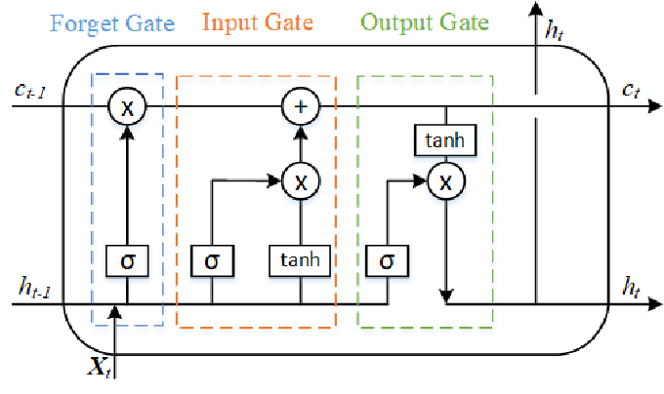
Gambar II.1 Arsitektur sel LSTM klasik (Hochreiter dan Schmidhuber, 1997): empat gate (forget, input, candidate, output) mengatur aliran informasi melalui cell state $c_{t}$ yang mengalir horizontal, mengatasi masalah vanishing gradient pada jaringan rekuren konvensional. Diadaptasi dari (Hochreiter dan Schmidhuber, 1997).

Perkembangan terbaru berpusat pada dua lini paralel yang mengatasi keterbatasan Transformer dari sudut berbeda. State Space Models (SSM), diwakili oleh Mamba (Gu dan Dao, 2023) dengan parameter selektif bergantung masukan dan kompleksitas $O(L)$, memberikan efisiensi komputasi superior untuk sekuens panjang (Gambar II.2). xLSTM (Beck dkk., 2024) merevitalisasi LSTM dengan exponential gating yang menggantikan saturasi sigmoid dan memori matriks yang memperluas kapasitas representasi (Gambar II.3 dan II.4).

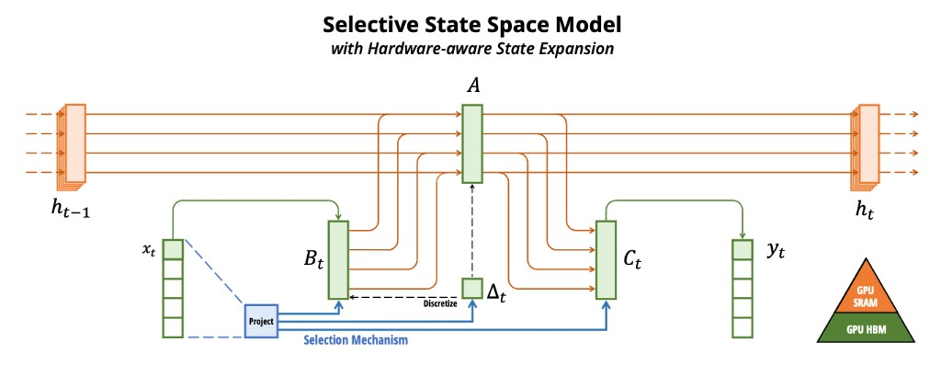
Gambar II.2 Blok Selective State Space Model (Mamba, Gu & Dao, 2023): parameter $Δ_{t}$, $B_{t}$, $C_{t}$ bergantung pada masukan $x_{t}$ sehingga model dapat memilih informasi yang dipertahankan, ditolak, atau dilewatkan secara adaptif dengan kompleksitas $O(L⋅d)$. Diadaptasi dari (Gu dan Dao, 2023).

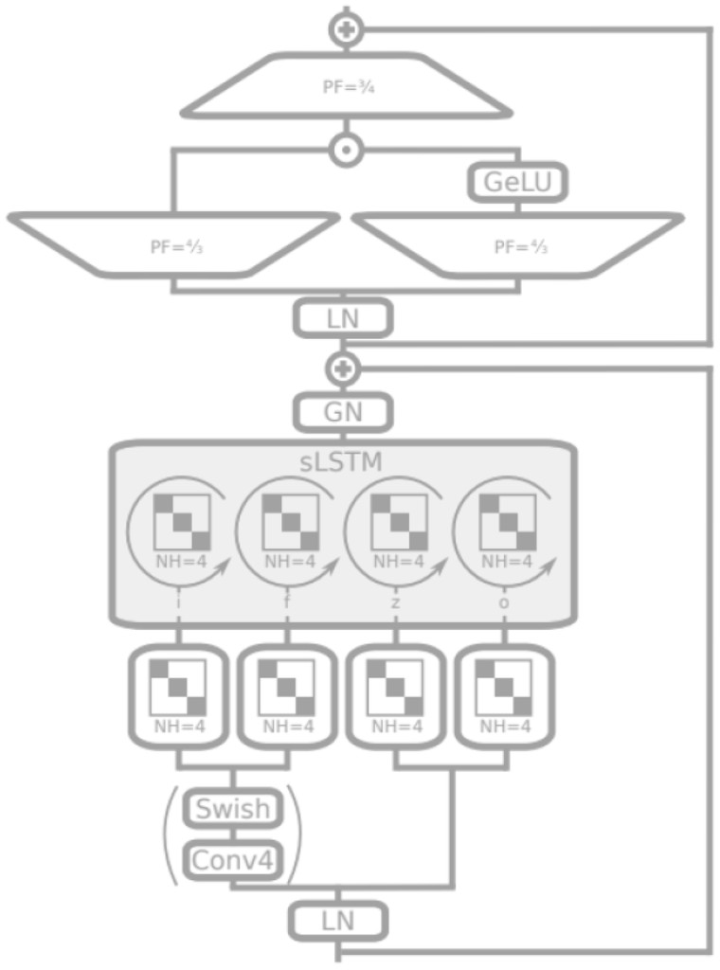
Gambar II.3 Blok scalar LSTM (sLSTM) dalam arsitektur xLSTM (Beck dkk., 2024): exponential gating ($i_{t}=exp(⋅)$, $f_{t}=exp(⋅)$) menggantikan saturasi sigmoid pada LSTM klasik, memberikan kapasitas memori yang lebih besar. Diadaptasi dari (Beck dkk., 2024).

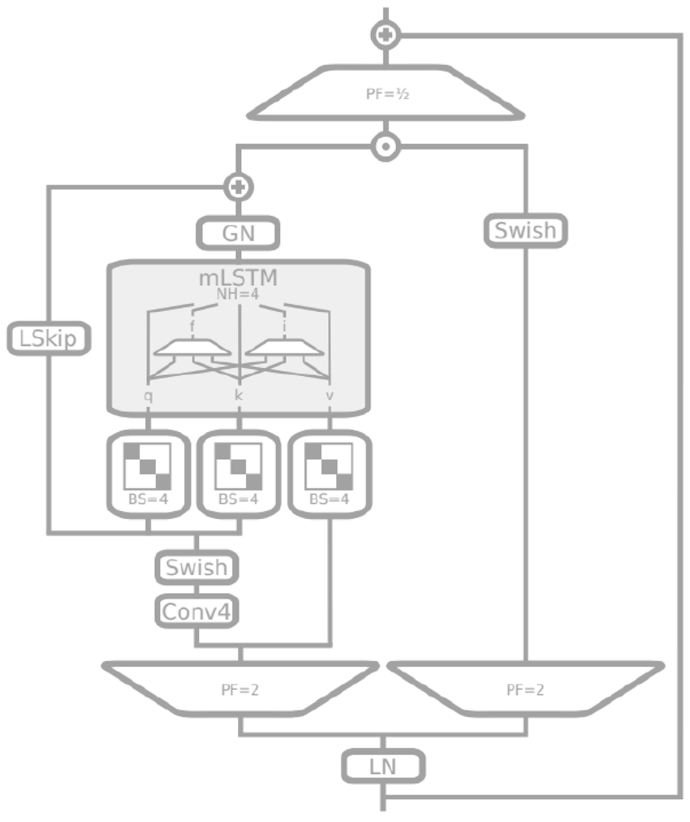
Gambar II.4 Blok matrix LSTM (mLSTM) dalam arsitektur xLSTM (Beck dkk., 2024): memori matriks $C_{t}∈R^{d×d}$ menyimpan asosiasi key-value dengan kapasitas jauh lebih besar dibanding memori vektor LSTM klasik. Diadaptasi dari (Beck dkk., 2024).

Di lini interpretabilitas berbasis arsitektur, kerangka N-BEATS (Oreshkin dkk., 2020) memperkenalkan dekomposisi basis-blok eksplisit (trend dan seasonality) yang menghasilkan struktur internal yang dapat diinterpretasi tanpa metode XAI pasca-hoc. Penelitian ini mengombinasikan ketiga keunggulan tersebut — efisiensi Mamba, kapasitas memori xLSTM, dan dekomposisi interpretabel N-BEATS — dalam tiga arsitektur backbone RUL (Mamba-xLSTM-Net, N-BEATS-xLSTM-RUL, dan SparseGate-TCN-RUL; diuraikan pada Subbab V.1).

Tren terkini. Peningkatan akurasi prediksi RUL pada dataset benchmark mulai mendekati saturasi: beberapa arsitektur terkini sudah mencapai RMSE di bawah 0,25 pada PHM2012. Fokus penelitian karenanya bergeser ke pertanyaan trustworthiness: apakah model yang akurat juga merepresentasikan fisika degradasi secara internal? Pertanyaan inilah yang dijawab oleh Bab V melalui pemetaan SAE → BPFx (Suharto dan ko-promotor, 2025).

Kuantifikasi ketidakpastian (uncertainty quantification, UQ). Selain akurasi titik estimasi, tren mutakhir dalam prognostik RUL turut menekankan pentingnya kuantifikasi ketidakpastian: sejauh mana model dapat memberikan interval kepercayaan yang terkalibrasi, bukan sekadar nilai prediksi tunggal. Metode seperti Monte Carlo Dropout (Gal dan Ghahramani, 2016), deep ensemble (Lakshminarayanan dkk., 2017), dan conformal prediction (Angelopoulos dan Bates, 2022) mulai banyak diadopsi dalam prognostik mesin rotasi. Penelitian ini tidak mencakup UQ untuk prediksi RUL secara langsung; kuantifikasi ketidakpastian yang digunakan — bootstrap CI 95% dan permutation test — diterapkan pada prosedur pemetaan SAE$→$BPFx (Bab V), bukan pada distribusi prediksi RUL itu sendiri. Perluasan ke UQ prediksi RUL ditetapkan sebagai future work pada Subbab VI.5.

Dataset Benchmark RUL: PHM2012, XJTU-SY, dan IMS

Tiga dataset publik digunakan sebagai benchmark dalam penelitian ini. Ketiganya memiliki karakteristik berbeda, mencakup jenis bearing, kondisi operasi, dan mekanisme kegagalan dominan, sehingga bersama-sama dapat menguji universalitas pendekatan yang diusulkan.

PHM2012 (FEMTO-PRONOSTIA). Dataset hasil tantangan PHMAP 2012 yang dikurasi oleh Nectoux dkk. (2012). Berisi 17 bearing yang diuji hingga kegagalan di bawah tiga kondisi beban (Kondisi 1: 1.800 rpm, 4.000 N; Kondisi 2: 1.650 rpm, 4.200 N; Kondisi 3: 1.500 rpm, 5.000 N). Kriteria akhir hidup (EOL): amplitudo RMS vibrasi melampaui ambang 20 g. Label RUL linier dari 1 (awal operasi) ke 0 (EOL). Dataset dibagi 6 bearing latih dan 11 bearing uji (dengan RUL yang dipotong pada waktu tertentu).

XJTU-SY. Dataset dari Xi’an Jiaotong University yang dikurasi oleh Wang dkk. (2020). Berisi 10 bearing LDK UER204 yang diuji di bawah lima kondisi operasi (kombinasi kecepatan dan beban). Jenis kegagalan dominan adalah outer-race spalling, menjadikan dataset ini ideal untuk menguji apakah representasi laten model menangkap sinyal BPFO.

IMS (Universitas Cincinnati). Dataset yang diperkenalkan oleh Qiu dkk. (2006), berisi empat bearing Rexnord yang dijalankan secara bersamaan pada kecepatan 2.000 rpm dengan akuisisi tiap 10 menit. Bearing 3 mengalami kegagalan outer-race; Bearing 4 mengalami kelelahan elemen bergulir (rolling-element fatigue). Dengan hanya empat bearing, dataset ini lebih menantang secara statistik dan menguji kemampuan generalisasi pada data berskala kecil.

Tabel II.3 merangkum karakteristik ketiga dataset. Dataset CWRU juga digunakan secara tambahan pada Bab V sebagai validasi lintas dataset untuk SAE-BPFx, namun dengan catatan penting bahwa n=10 rekaman menjadikannya underpowered secara statistik untuk pengujian korelasi Pearson (p-value > 0,05 meski nilai hit-rate tinggi).

Tabel II.3 Karakteristik tiga dataset benchmark prediksi sisa umur pakai rolling element bearing yang digunakan dalam penelitian ini.
Dataset | Institusi | Tipe bearing | Jumlah | Kondisi operasi | Kriteria EOL
PHM2012 | FEMTO-PRONOSTIA | SKF/NTN | 17 | 3 kondisi beban | RMS > 20 g
XJTU-SY | Xi’an Jiaotong Univ. | LDK UER204 | 10 | 5 kondisi | Sinyal berhenti
IMS | Univ. Cincinnati | Rexnord | 4 | 1 kondisi (2.000 rpm) | Label manual

Sumber: Nectoux dkk. (2012) (PHM2012); Wang dkk. (2020) (XJTU-SY); Qiu dkk. (2006) (IMS).

Interpretabilitas Mekanistik dan Sparse Autoencoder

Metode XAI yang dibahas pada Subbab II.4 beroperasi di tingkat masukan: mengidentifikasi fitur atau posisi sinyal yang paling berpengaruh terhadap prediksi. Pertanyaan yang lebih dalam, yaitu konsep fisika apa yang direpresentasikan model pada lapisan tersembunyinya?, tidak dapat dijawab oleh SHAP atau metode atribusi masukan lainnya karena keduanya tidak beroperasi pada ruang representasi laten. Interpretabilitas mekanistik mengisi celah ini dengan membedah representasi internal model.

Hipotesis Superposisi dan Top-k SAE

Elhage dkk. (2022) memformulasikan hipotesis superposisi: jaringan saraf merepresentasikan lebih banyak fitur daripada jumlah dimensi latennya dengan cara menyimpan fitur-fitur dalam pola superposisi yang tidak berinterferensi. Akibatnya, setiap neuron cenderung merespons terhadap banyak konsep yang tidak berkaitan (polysemantik); perilaku ini menyulitkan interpretabilitas mekanistik.

Sparse Autoencoder (SAE) (Makhzani dan Frey, 2014) menawarkan solusi: melatih autoencoder dengan kendala sparsity pada representasi laten sehingga setiap fitur SAE yang aktif cenderung merespons satu konsep tunggal (monosemantik). Bricken dkk. (2023) mendemonstrasikan secara empiris pada model bahasa kecil bahwa SAE mampu mengekstrak fitur-fitur yang berkorespondensi dengan konsep yang dapat diinterpretasi seperti nama orang, bahasa pemrograman, dan emosi.

Varian Top-k SAE (Cunningham dkk., 2023) menggunakan strategi aktivasi eksplisit: pada setiap vektor laten, hanya k fitur dengan nilai terbesar yang dipertahankan aktif, sisanya di-nol-kan. Dibandingkan dengan regularisasi L1 konvensional, Top-k memberikan kendali langsung atas tingkat sparsity dan pelatihan yang lebih stabil. Templeton dkk. (2024) mengvalidasi pendekatan ini pada model produksi skala besar, menunjukkan bahwa jutaan fitur yang dapat diinterpretasi dapat diekstrak. Gambar II.5 mengilustrasikan konsep arsitektur Top-k SAE menurut (Cunningham dkk., 2023); dalam penelitian ini, aktivasi diambil dari hidden state backbone RUL, bukan dari model bahasa.

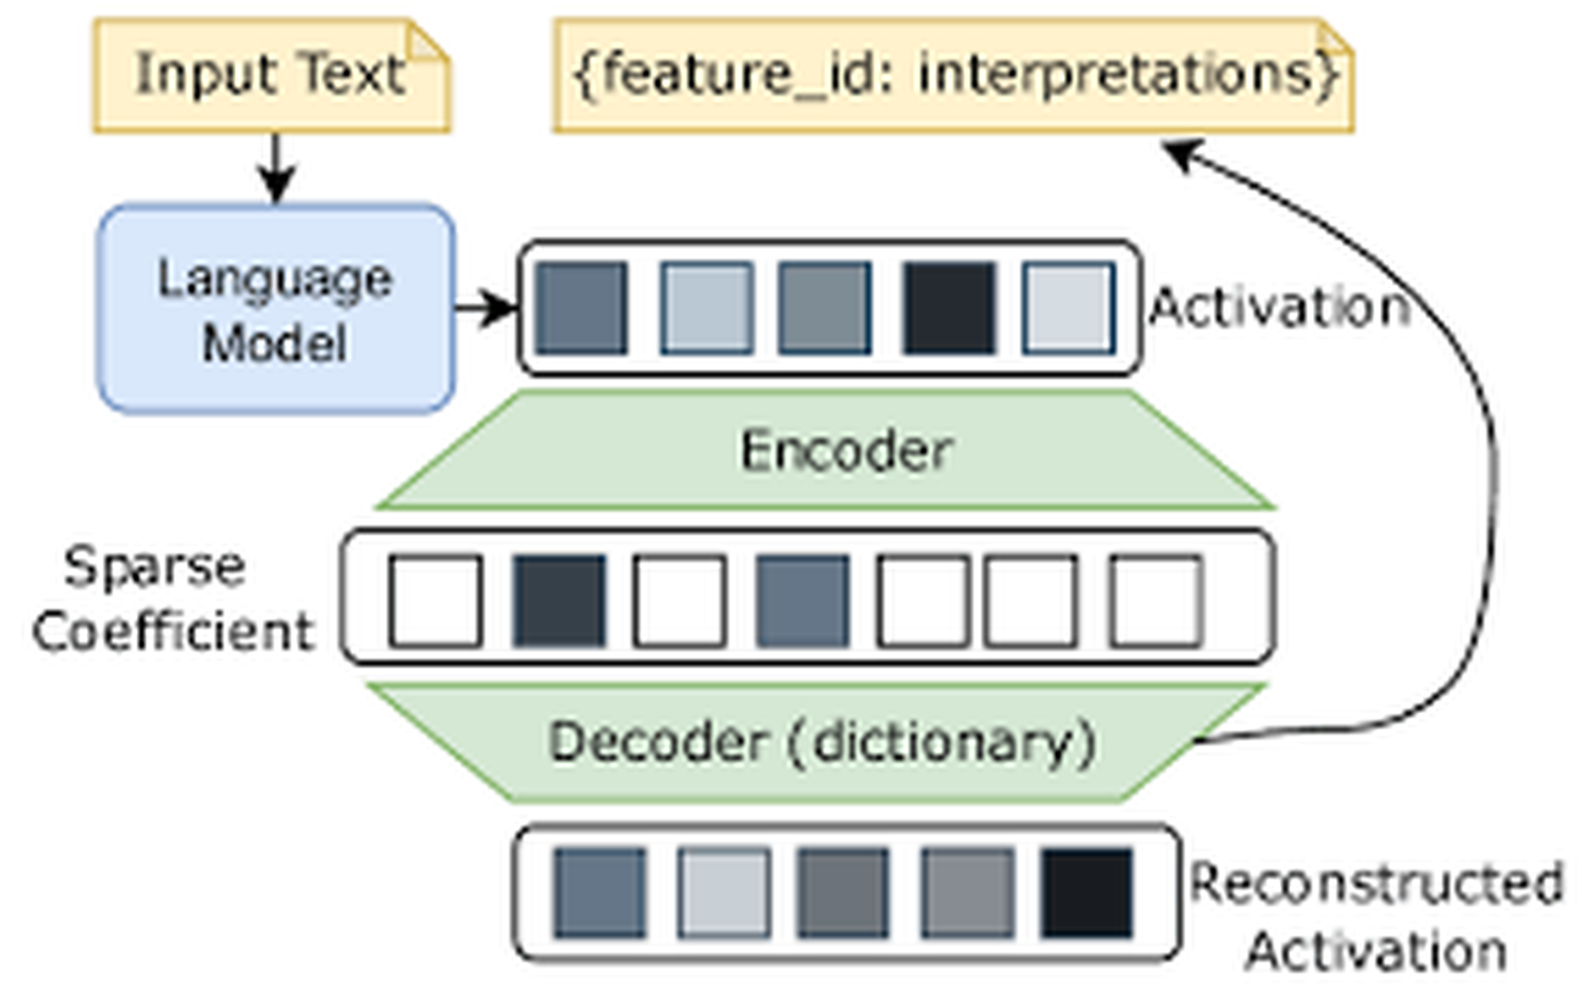
Gambar II.5 Konsep arsitektur Top-k Sparse Autoencoder (SAE) (Cunningham dkk., 2023): aktivasi lapisan (Activation) dari model sumber dikodekan melalui Encoder menjadi kode sparse (Sparse Coefficient), lalu didekode kembali melalui Decoder (dictionary) menjadi aktivasi rekonstruksi (Reconstructed Activation). Hanya sejumlah kecil fitur aktif per sampel (Top-k); fitur tersebut dipetakan ke interpretasi mekanistik (feature_id: interpretations). Dalam penelitian ini, model sumber digantikan oleh backbone RUL prognostik dengan hidden state $h∈R^{d}$, kamus laten $d_{lat}=8d$, dan k = 51 ($≈5\%$). Diadaptasi dari (Cunningham dkk., 2023).

Gap: Belum Ada SAE untuk Domain Prognostik Bearing

Seluruh penelitian interpretabilitas mekanistik berbasis SAE hingga saat ini berkonsentrasi pada model bahasa besar. Domain prognostik bearing menawarkan kondisi yang justru lebih ideal sebagai test case: konsep fisika yang harus direpresentasikan oleh model RUL yang baik, yaitu frekuensi karakteristik BPFO, BPFI, BSF, dan FTF, terdefinisi secara matematis dan terukur secara langsung dari sinyal vibrasi. Kondisi ini sangat berbeda dari domain bahasa, yang interpretasi ground-truth-nya bersifat subjektif dan sulit diverifikasi secara kuantitatif.

Terdapat hipotesis fisika yang kuat: model RUL yang dilatih pada data degradasi nyata seharusnya menginternalisasi informasi BPFx dalam ruang latennya, karena frekuensi-frekuensi ini merupakan tanda fisik kunci dari mekanisme kegagalan yang dipelajari. Namun, belum ada studi yang mencoba memetakan fitur SAE dari representasi laten model RUL ke BPFx secara statistik signifikan, dengan kontrol terhadap artefak arsitektur dan prosedur.

XAI pada Domain Sinyal Satu Dimensi: Tinjauan Lintas Domain

Penerapan XAI pada sinyal satu dimensi tidak terbatas pada domain vibrasi mesin. Tinjauan lintas domain memberikan konteks penting untuk menilai sejauh mana FSM merupakan kontribusi metodologis yang bersifat umum, dan di mana celah spesifik domain vibrasi yang belum terisi.

Pada domain electrocardiogram (ECG), SHAP dan Integrated Gradients (IG) telah digunakan untuk mengidentifikasi segmen temporal dalam denyut jantung yang paling berpengaruh terhadap klasifikasi aritmia. Strodthoff dkk. (2021) menerapkan beberapa metode XAI secara komparatif pada dataset ECG publik dan melaporkan bahwa SHAP DeepExplainer menghasilkan atribusi yang lebih stabil dibanding saliency maps vanila, meskipun sensitivitas terhadap pilihan background tetap menjadi kendala. Pada domain audio dan speech, Grad-CAM yang diadaptasi untuk konvolusi 1-D (Ribeiro dkk., 2016) dan LIME berbasis segmen temporal telah digunakan untuk mengidentifikasi bagian ucapan yang menentukan klasifikasi emosi atau kata kunci.

Kesamaan lintas domain ini menegaskan bahwa pendekatan XAI berbasis atribusi posisi temporal—yang menjadi fondasi FSM—bukan merupakan pendekatan yang asing. Namun, perbedaan mendasar antara domain ECG/audio dan domain vibrasi bearing terletak pada interpretabilitas fisik: sinyal ECG dan audio tidak memiliki frekuensi karakteristik terdefinisi matematis yang setara dengan BPFO/BPFI/BSF/FTF, sehingga validasi fisika atribusi (sebagaimana dilakukan pada FSM dan SAE-BPFx) tidak dapat dilakukan secara kuantitatif di domain tersebut. Di domain vibrasi bearing sendiri, seluruh studi XAI yang ada beroperasi di tingkat fitur agregat (RMS, kurtosis, energi pita spektral), bukan pada resolusi sinyal mentah penuh. FSM mengisi celah ini sebagai kerangka atribusi sinyal mentah resolusi penuh pertama untuk WDCNN pada dataset CWRU (Suharto dan lainnya, 2025).

Peta Kesenjangan Literatur dan Posisi Penelitian

Berdasarkan tinjauan pada Subbab II.1 hingga Subbab II.7, bagian ini memetakan state of the art penelitian perawatan prediktif secara komprehensif dan mengidentifikasi kesenjangan yang menjadi justifikasi langsung bagi ketiga rumusan masalah pada Subbab I.2.

Tabel II.4 menyajikan pemaparan detail state of the art perawatan prediktif bearing dari 17 studi representatif yang dikelompokkan berdasarkan lima tema utama, plus empat karya internal disertasi ini. Setiap baris memuat metode, dataset, hasil utama, dan keterbatasan masing-masing studi.

Tabel II.4 Pemaparan state of the art (SotA) penelitian perawatan prediktif (PdM) bearing dan posisi penelitian disertasi ini, dikelompokkan dalam lima grup tematik (A–E) ditambah karya internal (Grup F).
Studi | Metode | Dataset | Hasil Utama dan Keterbatasan
Grup A. Diagnostik bearing berbasis pembelajaran mesin dan pembelajaran mendalam
Smith dan Randall (2015) | Diagnosa bearing CWRU dengan ekstraksi fitur klasik (RMS, kurtosis, envelope spectrum) | CWRU (12 kHz/48 kHz, 10 kelas) | Memvalidasi CWRU sebagai benchmark standar diagnostik bearing; namun bergantung pada fitur rekayasa manual sehingga sulit digeneralisasi ke kondisi operasi baru.
Zhang dkk. (2017) | Wide Deep CNN (WDCNN) dengan kernel konvolusi lebar (lebar 64, stride 16) langsung pada sinyal mentah | CWRU (segmen 2.048 titik) | Akurasi > 99 % pada CWRU tanpa ekstraksi fitur manual. Keterbatasan: tidak menyertakan analisis interpretabilitas; black-box bagi insinyur perawatan.
Ayvaz dan Alpay (2021) | Gabungan ANN + SVM untuk klasifikasi kondisi mesin | Data sensor produksi otomotif | Mendemonstrasikan kelayakan ML pada lingkungan produksi; namun hanya membandingkan dua algoritma dan tidak menggunakan protokol evaluasi temporal.
Cui dkk. (2022) | SVM + k-NN untuk deteksi anomali multi-mode | Bearing eksperimental (rig laboratorium) | Recall tinggi pada deteksi anomali jarang; tetapi tidak ada studi ablasi atau cross-dataset validation.
Marani dkk. (2020) | ANFIS (Adaptive Neuro-Fuzzy Inference System) berbasis fitur statistik | Dataset bearing laboratorium | Interpretabilitas linguistik melalui aturan fuzzy; namun scaling ke ribuan kelas dan sinyal panjang masih bermasalah dan akurasi tertinggal dibandingkan DL modern.
Grup B. Explainable AI (XAI) pada diagnostik bearing
Santos dkk. (2024) | SHAP KernelExplainer pada 9–15 fitur statistik dengan model SVM | Bearing CWRU (subset) | Memberikan peringkat kepentingan fitur secara global; tetapi beroperasi pada level fitur agregat (kurtosis, crest factor, energi pita), bukan pada sinyal mentah.
Jeon dkk. (2025) | Class Activation Mapping (CAM) pada spektrogram STFT | Bearing laboratorium | Visualisasi area frekuensi–waktu yang menentukan klasifikasi; namun beroperasi pada representasi spektrogram, bukan pada sinyal mentah resolusi penuh; resolusi spektrogram membatasi lokalisasi temporal halus.
Bengherbia dkk. (2024) | SHAP untuk diagnostik bearing pada model XGBoost dan ANN | Bearing CWRU + dataset internal | Validasi tingkat fitur agregat; tidak meninjau apakah model benar-benar belajar mekanisme fisik impuls transien BPFx.
Serradilla dkk. (2022) | Survei XAI untuk PdM berbasis DL: SHAP, IG, attention rollout | Meta-analisis 60+ studi | Memetakan lanskap XAI untuk PdM; menemukan bahwa hampir semua studi beroperasi pada tingkat masukan dan tidak pada representasi laten model.
Grup C. Prognostik bearing dan estimasi sisa umur pakai (RUL)
Hochreiter dan Schmidhuber (1997) | Long Short-Term Memory (LSTM) untuk pemodelan sekuens temporal panjang | Tugas sekuens sintetis | Fondasi prediksi temporal jangka panjang; namun rentan vanishing gradient pada sekuens sangat panjang (> 10.000 titik) yang lazim pada degradasi bearing.
Vaswani dkk. (2017) | Transformer dengan self-attention murni | WMT (NLP) | Pemodelan dependensi jangka panjang tanpa rekurens; namun kompleksitas $O(n^{2})$ menjadi mahal untuk sinyal vibrasi panjang.
Gu dan Dao (2023) | State Space Model (SSM) selektif dengan parameter bergantung masukan | Long-Range Arena, NLP, audio | Kompleksitas linear O(n) dengan kinerja menyamai Transformer; diadaptasi dalam disertasi ini sebagai backbone prognostik.
Beck dkk. (2024) | Extended LSTM dengan exponential gating dan matrix memory | Bahasa, audio, sekuens panjang | Mengatasi keterbatasan LSTM klasik; namun belum pernah diterapkan pada prognostik bearing sebelum disertasi ini.
Khorram dkk. (2020) | CNN-LSTM hybrid untuk estimasi RUL | PHM2012 (FEMTO-PRONOSTIA) | RMSE kompetitif pada PHM2012; namun tanpa XAI dan tanpa validasi lintas rig eksperimental.
Lei dkk. (2018) | Tinjauan komprehensif metode prognostik berbasis data dan berbasis fisika | Meta-analisis | Memetakan dua paradigma; menyoroti bahwa model data-driven yang akurat sering kali tidak dapat diinterpretasikan secara fisika.
Grup D. Interpretabilitas mekanistik dengan Sparse Autoencoder (SAE)
Bricken dkk. (2023) | SAE pada lapisan MLP transformer untuk ekstraksi fitur monosemantik | Model bahasa kecil (Anthropic) | Membuktikan bahwa SAE mengekstrak konsep yang dapat dipetakan ke konsep semantik; namun domain bahasa, belum domain sinyal fisik.
Cunningham dkk. (2023) | Top-k Sparse Autoencoder dengan sparsity constraint yang dapat dikendalikan | Model bahasa | Memberikan kontrol langsung atas sparsitas; diadaptasi dalam disertasi ini ke domain prognostik bearing.
Templeton dkk. (2024) | Scaling SAE pada Claude 3 Sonnet hingga jutaan fitur | LLM produksi | Membuktikan SAE dapat diperluas; namun belum diadaptasi ke domain non-bahasa dengan validasi fisika sebelum disertasi ini.
Grup E. Arsitektur sistem PdM edge/cloud
Cheng dkk. (2019) | Koordinasi edge–cloud untuk pemrosesan data PdM | Studi kasus industri manufaktur | Membahas pembagian beban komputasi; namun masih cloud-centric dan tanpa lapisan XAI per tier.
Hafeez dkk. (2021) | Edge intelligence untuk PdM dengan model ringan | Sensor IoT industri | Mendemonstrasikan kelayakan edge deployment; namun tidak menyertakan lapisan interpretabilitas yang dapat diaudit.
Grup F. Karya internal disertasi ini
Suharto dkk. (2024) | SVM-RBF + Regresi Logistik dengan SHAP KernelExplainer pada vektor fitur HI 36-D | CWRU (temporal split 54/13/33 %) | SVM-RBF mencapai akurasi 96,4 %; XAI level fitur (Conf 1). Mendukung Tier Edge IoT pada arsitektur multi-tier.
Suharto dan lainnya (2024) | Decision Tree, Random Forest, XGBoost dengan SHAP TreeExplainer pada vektor fitur HI 36-D | CWRU (temporal split 54/13/33 %) | XGBoost mencapai akurasi 97,1 %; XAI level fitur dengan tree-path eksak (Conf 2). Mendukung Tier Edge Server.
Suharto dan lainnya (2025) | WDCNN + SHAP DeepExplainer pada sinyal mentah 2.048 titik $→$ Fault Signature Maps (FSM, 3 varian: Signed, Absolute, Variance) | CWRU (1.240/310/750 segmen) | Akurasi 99,87 % (Var-A); discriminability D = 0,216, split-half stability r = 0,940; ablasi BatchNorm menyingkap trade-off: +133 % diskriminabilitas dengan -3,60 pp akurasi (J 1).
Suharto dan ko-promotor (2025) | Tiga backbone RUL (Mamba-xLSTM-Net, N-BEATS-xLSTM-RUL, SparseGate-TCN-RUL) + Top-k SAE dipetakan ke BPFx melalui korelasi dengan Hilbert envelope | PHM2012, XJTU-SY, IMS, CWRU | Hit-rate BPFI 2,3 % (PHM2012, p < 0,001), BSF 1,6 % (XJTU-SY, p < 0,001); konsistensi urutan dominansi BPFx lintas tiga arsitektur; validasi dengan bootstrap CI 95 %, permutation test, dan dua negative controls (J 2).

Berdasarkan Tabel II.4, dapat diidentifikasi bahwa sebagian besar studi diagnostik bearing (Grup A) hanya membandingkan satu hingga tiga algoritma tanpa XAI dan tanpa protokol evaluasi temporal yang ketat. Studi XAI yang ada (Grup B) beroperasi pada tingkat fitur agregat atau spektrogram, bukan pada resolusi sinyal mentah. Di bidang prognostik (Grup C), arsitektur modern seperti Mamba dan xLSTM belum diterapkan pada bearing, dan interpretabilitas mekanistik berbasis SAE (Grup D) baru dikembangkan untuk model bahasa besar dan belum pernah diadaptasi ke domain mesin rotasi. Arsitektur sistem PdM edge/cloud (Grup E) belum mengintegrasikan XAI per lapis secara terstruktur. Empat karya internal pada Grup F mengisi celah-celah tersebut dengan dukungan empiris dan inferensi statistik.

Tabel II.5 selanjutnya menyajikan posisi keempat karya penelitian ini relatif terhadap literatur umum pada dimensi-dimensi yang menutup kesenjangan tersebut.

Tabel II.5 Posisi empat karya penelitian ini relatif terhadap literatur umum pada enam dimensi kritis. Simbol = terpenuhi, sebagian = terpenuhi parsial; kolom tidak relevan atau tidak dilaporkan dikosongkan.
Aspek | Conf 1 | Conf 2 | J 1 | J 2 | Literatur umum
Level XAI | Fitur | Fitur | Sinyal | Laten | Fitur atau tidak ada
Dataset diagnostik (CWRU) |  |  |  | sebagian | Beragam
Dataset prognostik (PHM/XJTU/IMS) | — | — | — |  | PHM dan XJTU dominan
Validasi statistik | Akurasi, F1 | Akurasi, F1 | Akurasi, F1 + 3 metrik FSM | RMSE + bootstrap CI + uji permutasi | Akurasi saja
 | × | × | × | sebagian (SKF) | Sangat terbatas
Integrasi diagnostik–prognostik | × | × | × | × | ×
Interpretabilitas dua lapis (masukan + laten) | × | × | × (hanya masukan) | × (hanya laten) | ×

Conf 1 = Suharto dkk. (2024) (SVM/LR); Conf 2 = Suharto dan lainnya (2024) (DT/RF/XGB); J 1 = Suharto dan lainnya (2025) (WDCNN+FSM); J 2 = Suharto dan ko-promotor (2025) (RUL+SAE-BPFx).

Tabel II.5 mengungkapkan empat kesenjangan yang belum terisi oleh literatur yang ada, termasuk oleh keempat karya secara individual.

Kesenjangan 1 (Diagnostik level sinyal). Hampir seluruh penelitian XAI pada klasifikasi bearing beroperasi di tingkat fitur rekayasa manual: menjelaskan fitur mana (kurtosis, crest factor, dst.) yang berkontribusi, bukan posisi mana dalam sinyal mentah 2.048 sampel yang menjadi basis keputusan. Belum ada peta fingerprint kelas kerusakan berbasis atribusi sinyal mentah dengan validasi multi-metrik (discriminability, severity monotonicity, split-half stability). Kesenjangan ini dijawab oleh Journal 1 dan Bab IV (RM-2).

Kesenjangan 2 (Interpretabilitas laten prognostik). Belum ada studi yang memetakan fitur SAE dari representasi laten model RUL ke frekuensi karakteristik fisik bearing secara statistik signifikan, dengan kontrol terhadap artefak arsitektur (model Xavier-init) dan artefak prosedur (hidden state acak). Metode interpretabilitas yang ada beroperasi di tingkat masukan atau tidak dapat menjembatani representasi laten dengan teori fisika degradasi. Kesenjangan ini dijawab oleh Journal 2 dan Bab V (RM-2).

Kesenjangan 3 (Integrasi diagnostik–prognostik yang dapat diaudit). Belum ada kerangka yang menyatukan interpretabilitas tingkat masukan (FSM untuk diagnostik) dan interpretabilitas tingkat laten (SAE-BPFx untuk prognostik) menjadi satu sistem PdM multi-tier yang dapat diaudit lapis demi lapis. Ketiadaan integrasi ini merupakan hambatan adopsi industri: teknisi tidak dapat menelusuri alasan keputusan dari sinyal mentah hingga konsep fisika laten. Kesenjangan ini dijawab oleh arsitektur multi-tier pada Bab VI (RM-3).

Kesenjangan 4 (Validasi industri real). Sebagian besar studi diagnostik dan prognostik bearing dikembangkan dan divalidasi pada dataset publik yang dikumpulkan dalam kondisi laboratorium terkontrol. Validasi pada lingkungan industri nyata, khususnya pada proses produksi ball bearing dengan kerusakan yang berkembang secara alami, masih sangat terbatas. Model yang akurat pada dataset benchmark belum tentu bekerja pada data industri real. Kesenjangan ini dijawab oleh validasi RUL pada data vibrasi PT SKF Indonesia (RM-3).

Keempat kesenjangan tersebut terhubung langsung dengan tiga pertanyaan penelitian pada Subbab I.2: Kesenjangan 1 dan 2 menjustifikasi RM-2 (XAI dua lapis); Kesenjangan 3 dan 4 menjustifikasi RM-3 (validasi industri dan arsitektur multi-tier). RM-1 (model PdM diagnostik dan prognostik yang akurat) merupakan prasyarat yang memungkinkan seluruh kesenjangan di atas ditangani. Metodologi umum untuk menjawab keempat kesenjangan disajikan pada Bab III, dengan detail diagnostik pada Bab IV dan prognostik pada Bab V.

